八年级第一学期地理期中试题
（考试说明：试卷分为卷I、卷II两部分，请将卷I选择题答案填在机读卡中）
考试时间：60分钟
一、单项选择题（请将答案填在机读卡上，共40分）
1、关于我国地理位置的叙述正确的是：
A．我国位于亚洲东部，印度洋西岸
B．我国领土均位于北温带
C．位于北半球，北回归线横穿我国南部
D．南纬是我国最南端
2、以下国家不是我国陆上接壤的邻国是：
A、孟加拉国 B、朝鲜 C、蒙古 D、巴基斯坦
3、我国海岸线长度是：
A、18000千米 B、20000千米 C、200000米 D、180000米
4、由北向南，环绕我国大陆沿岸的海域依次是：
A、黄海、渤海、东海、南海 B、东海、南海、黄海、渤海
C、渤海、黄海、东海、南海 D、南海、渤海、黄海、东海
5、我国最年轻的直辖市是：
A、北京 B、重庆 C、上海 D、天津
6、我国位置最南的省级行政单位的简称是：
A、粤 B、桂 C、黔 D、琼
7、影响人口分布的决定性因素，正确的是：
A、自然条件 B、人类生产方式和经济活动
C、发展时间长短 D、战争和地区冲突
8、我国人口最多的省级行政单位是：
A、上海 B、湖南 C、河南 D、重庆
9、我国55个少数民族中，人口最多的是：
A、满族 B、回族 C、壮族 D、蒙古族
10、我国各少数民族，主要分布在：
A、东部沿海 B、东部和中部 C、东南、西北 D、西南、东北、西北
11、下列地形区位置最西的是：
A、青藏高原 B、黄土高原 C、华北平原 D、四川盆地
12、下列山脉属于地势第一、第二级阶梯分界线的是：
A、大兴安岭 B、昆仑山 C、雪峰山 D、南岭
13、下列地形区不位于第二级阶梯上的是：
A、柴达木盆地 B、塔里木盆地 C、四川盆地 D、准噶尔盆地
14、三峡水利枢纽工程建立在：
A、第一、二级阶梯分界线附近 B、第二、三级阶梯分界线附近
C、嘉陵江中游 D、黄河上游
15、以下山脉与大兴安岭走向一致的是：
A、巫山 B、祁连山 C、南岭 D、喜马拉雅山脉
16、7月我国大部分地区气温在：
A、C以上 B、C以上 C、C以上 D、C以上
17、关于我国气温分布正确叙述是：
A．夏季气温最高值出现在海南岛
B．夏季气温最低值出现在青藏高原
C．冬季气温最低值出现在青藏高原
D．冬季气温最高值出现在漠河
18、我国东部最主要的降水类型是：
A、锋面雨 B、地形雨 C、对流雨 D、台风雨
19、下列地形区位于我国季风区的是：
A、青藏高原 B、塔里木盆地 C、准噶尔盆地 D、华北平原
20、半湿润地区的植被类型是：
A、森林 B、草原 C、森林草原 D、荒漠
21、一年中，我国最早进入雨季的地区是：
A、南部沿海 B、长江中下游地区 C、华北地区 D、东北地区
22、季风区是指我国：
A、夏季风影响显著的地区 B、冬季风影响显著的地区
C、东南沿海地区 D、西部内陆地区
23、“冬冷夏热，气候干燥”是下列哪一种气候类型的突出特点：
A、热带季风气候 B、高原山地气候
C、温带大陆性气候 D、亚热带季风气候
24、我国最大的湖泊是：
A、青海湖 B、鄱阳湖 C、洞庭湖 D、巢湖
25、我国最长的内流河是：
A、弱水 B、额尔齐斯河 C、长江 D、塔里木河
26、以下河流会出现冬季结冰现象的是：
A、珠江 B、湘江 C、黑龙江 D、乌江
*读下列省级行政区轮廓图完成下27—30题：
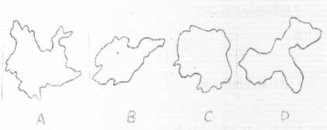
27、黄河入海口所在的省级行政区是：（ ）
28、我国少数民族最多的省级行政区是：（ ）
29、我国面积最大的直辖市是：（ ）
30、简称为湘的省级行政区是：（ ）
31、重庆位于哪一个干湿地区：
A、湿润区 B、半湿润区 C、半干旱区 D、干旱区
32、窑洞这一民居建筑常见于下列哪一个区域：
A、吐鲁番盆地 B、黄土高原 C、江南地区 D、四川盆地
33、黄河的“地上河”段出现在下列哪一河段：
A、下游 B、中游 C、上游 D、中上游
34、我国降水最多的地点位于：
A、托克逊 B、火烧寮 C、黑龙江省漠河 D、广东省
35、以下有关河流和湖泊叙述正确的是：
A．外流区主要位于我国西北内陆
B．我国内流区面积约为陆地总面积的92%
C．外流区内既有内流河也有外流河
D．位于内流区的湖泊称为内流湖，内流湖基本上是咸水湖
36、以下河流最终注入印度洋的是：
A、雅鲁藏布江 B 、黑龙江 C、嘉陵江 D、额尔齐斯河
37、以下导致长江洪灾频发的原因不正确的是：
A．长江流经地区降水丰沛、暴雨时干流、支流同时涨水
B．大量水利枢纽工程的建设，使水流不畅
C．中下游湖泊面积缩小
D．中游河道弯曲
38、解决黄河下游断流的办法不恰当的是：
A、跨流域调水 B、全流域节约用水
C、全流域实施用水量统一调配 D、全流域严禁用水
39、以下灾害性天气中发源于热带洋面且会带来狂风和特大暴雨的是：
A、干旱 B、洪涝 C、台风 D、寒潮
40、我国疆域四个端点中，位于北温带的有：
①北端 ②南端 ③东端 ④西端
A、① B、①③④ C、①③ D、①④
二、填空题（将答案填入卷II中，共7分）
1、我国的行政区基本分为 （自治区、直辖市）、 （自治州、自治县、市）、 （民族乡、镇）三级。
2、2000年我国第五次人口普查时，我国总人口为 ，占世界人口 。
3、影响我国的夏季风，既有来自太平洋的 季风，也有来自印度洋的 季风。影响我国的冬季风的源地为 。
4、秦岭—淮河一线，是我国1月份 等温线通过的地方， 毫米等降水量线通过的地方，又是温度带中 带和 带的分界线，干湿地区地区中 地区与 地区的分界线，它是一条我国重要的地理界线。
卷II
三、填表题（共8分）
1、在表格中补全对应的省级行政单位的全称或简称：
省级行政单  位的全称 | 河北省 |  |  | 广东省
简称 |  | 宁 | 陕或秦
2、将山脉两侧的地形区名称填写在表格中：
山脉 | 两侧的地形区
山脉 | 西侧 | 东侧
横断山脉 | 青藏高原
巫山 |  | 长江中下游平原
太行山 | 黄土高原
山脉 | 两侧的地形区
山脉 | 北侧 | 南侧
天山 |  | 塔里木盆地
四、判断正误（5分）：
1、长鼓舞是我国朝鲜族的民族舞蹈。（ ）
2、青藏高原占我国面积的1/4，是世界上面积最大的高原。（ ）
3、我国共有32个省级行政单位，包括23个省、5个自治区、4个直辖市。（ ）
4、长江是我国第一大河，全长6300米，流域面积和水量都居中国第一。（ ）
5、我国东部地区干旱的时候，人们盼望下雨；新疆塔里木河沿岸地区的人，田地越干旱越盼望出太阳。（ ）
五、连线题（8分）
1、将我国下列地理界线与对应内容连接起来：
①人口地理界线 A昆仑山脉—祁连山—横断山
②亚热带季风气候与温带季风气候界线 B黑河—腾冲
③第一级阶梯与第二级阶梯界线 C大兴安岭—太行山—巫山—雪峰山
④第二级阶梯与第三级阶梯界线 D秦岭—淮河
2、将下列高原与其对应的特点连接起来：
①青藏高原 A沟壑纵横
②黄土高原 B冰川广布
③云贵高原 C地面平坦
④内蒙古高原 D地面崎岖
六、读图分析题（32分）
1、读中国行政区划图，完成下列各题：（8分）

（1）省级行政区名称：（全称）
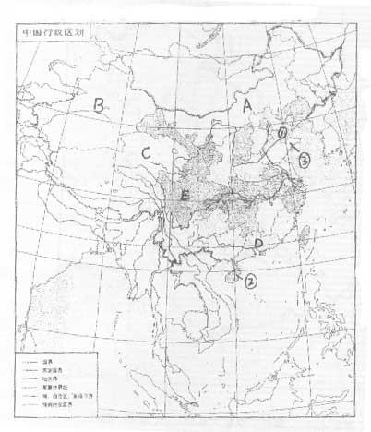
A、
B、
C、
D、
E、
（2）濒临的海洋与岛屿、半岛
① 岛
② 岛
③ 半岛
2、读我国主要地形区分布图，完成下列各题：（9分）
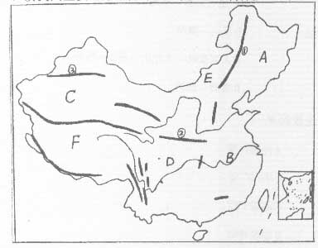
山脉①、
②、
③、
平原A、
B、
盆地C、
D、
高原E、
F、
3、读我国主要河、湖分布图，完成下列各题：（9分）
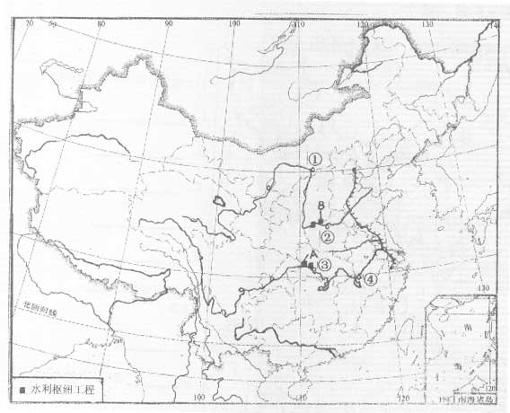
（1）在图中填注出下列河湖：塔里木河、珠江、京杭大运河、青海湖、洞庭湖
（2）图中A、B两个水利枢纽工程的名称，A是 B是
（3）图中黄河上、中、下游的分界城市，①是 。
图中长江上、中、下游的分界城市，④是 。
4、读我国四城市月降水柱状图分析：（6分）
- 如果月降水量大于100毫米即进入雨季，则四城市处于雨季的月份分别为：
哈尔滨 月、北京 月、武汉 月、广州 月。
（2）由此可见，我国东部从北到南雨季长短变化是 。
（3）由四城市月降水柱状图试分析，松花江（哈尔滨附近）、长江（武汉附近）、海河（北京附近）、珠江（广州附近）四条河流汛期长短变化是： 。
